Участие на студенти от Факултета по педагогика в смесени интензивни програми по програма Еразъм+

През летния семестър на академична 2022–2023 г. студенти от Факултета по педагогика в СУ „Св. Климент Охридски“ взеха участие в две смесени интензивни програми по Еразъм+ – „Стратегии за самостоятелно учене в цифрова среда“ (специалност Педагогика) и „Социална работа по време на криза“ (за студенти от специалност Социални дейности).
За период от два месеца студентите, участвали в курса „Стратегии за самостоятелно учене в цифрова среда“, се обучаваха онлайн заедно със студенти от Университета по приложни науки в Беловар, Хърватска. Смесената интензивна програма завърши с едноседмично обучение на място във Висшия институт по администрация и езици (ISAL), Мадейра, Португалия. По време на обучението студентите имаха възможност да се запознаят с методи за самостоятелно обучение във виртуална среда, да използват образователни дигитални инструменти и да работят в международни екипи.

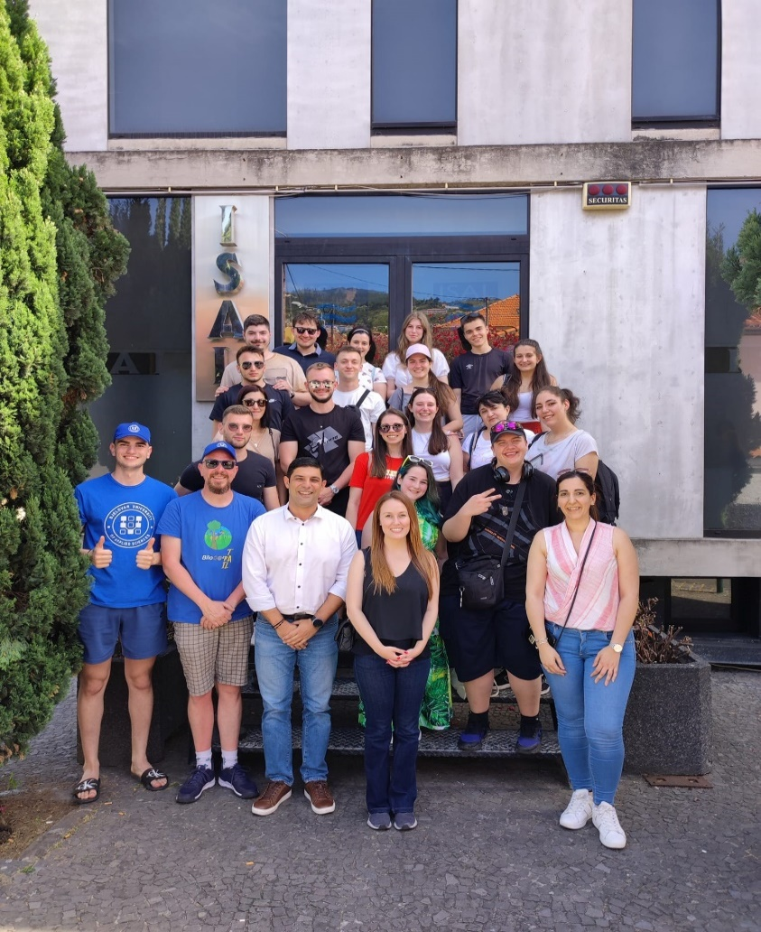
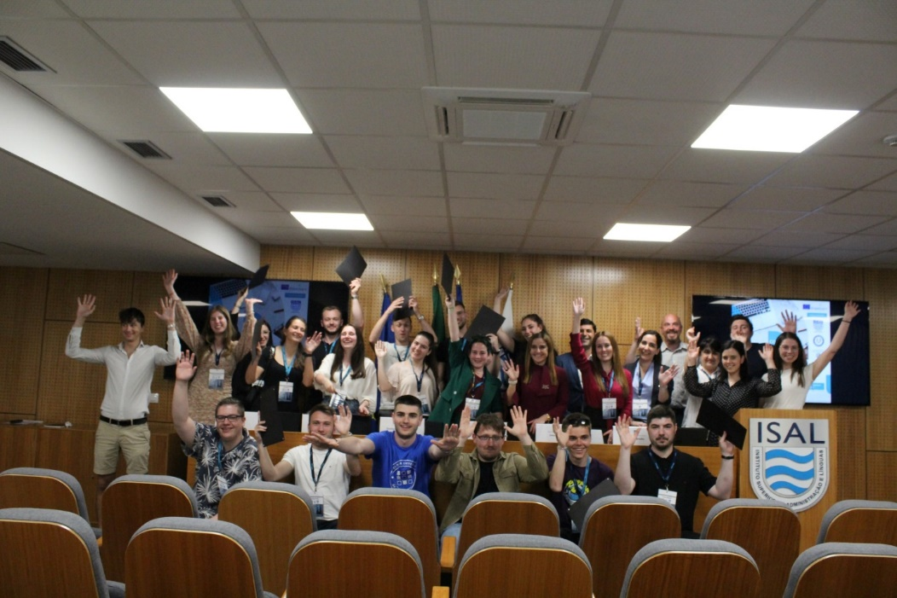

Студентите, взели участие в курса „Социална работа по време на криза“, първоначално се обучаваха онлайн заедно със студенти от Университетите в Гьотеборг, Швеция и Билефелд, Германия. Смесената интензивна програма завърши с едноседмично обучение на място в Университета в Гьотеборг. По време на обучението си студентите имаха възможност да разширят и надградят компетенциите си по теми, свързани със застъпничеството в социалната работа и базираните на изкуство изследвания, както и да разработят проекти за социално застъпничество в международни екипи.
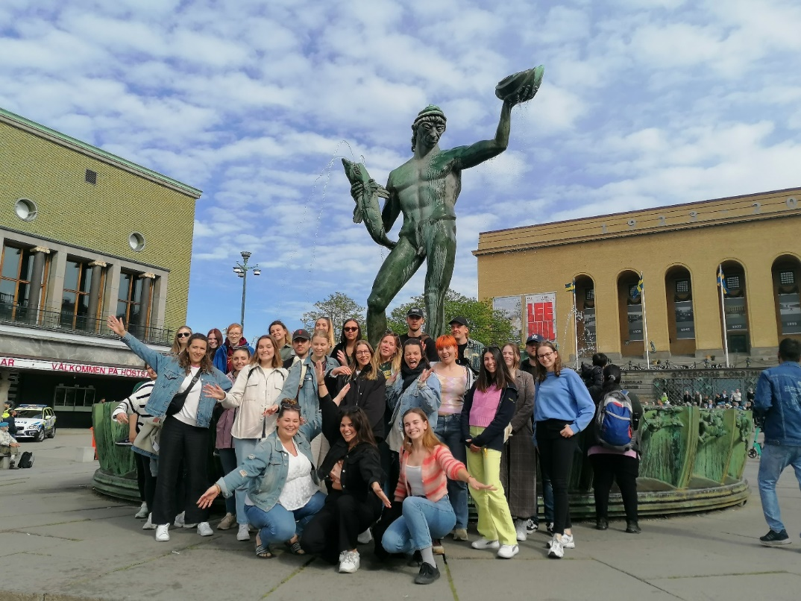
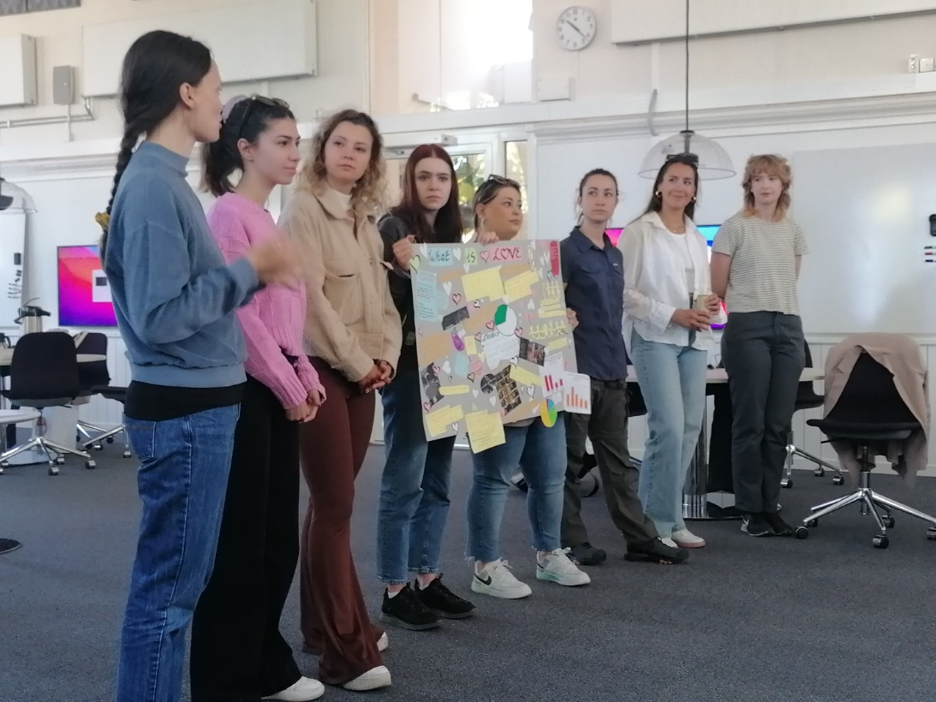

Благодарим на студентите за отдадеността и активното им участие и на международните ни партньори за ползотворната работа и успешно реализираните смесени интензивни програми, които ще продължат да се осъществяват с партниращите университети и през следващите години.
Студентите ще представят впечатленията си от участието си в обучителните курсове и продуктите от работата им в международни екипи на 9 юни 2023 г. от 17.30 ч. в 59 ауд. в Ректората на СУ.

